ĐOÀN CÔNG TÁC BỆNH VIỆN BẠCH MAI HOÀN THÀNH NHIỆM VỤ HỖ TRỢ CHỐNG DỊCH TẠI BỆNH VIỆN ĐKTT AN GIANG
Sáng 13/01/2022, lễ tổng kết bàn giao giữa Bệnh viện ĐKTT An Giang và đoàn công tác Bệnh viện Bạch Mai được diễn ra tại Hội trường giao ban của Bệnh viện ĐKTT An Giang. Đoàn y tế Bệnh viện Bạch Mai đã hoàn thành nhiệm vụ và “tạm biệt” Bệnh viện ĐKTT An Giang sau hơn 06 tuần thực hiện công tác chi viện và hỗ trợ phòng chống dịch Covid-19 tại tỉnh An Giang.
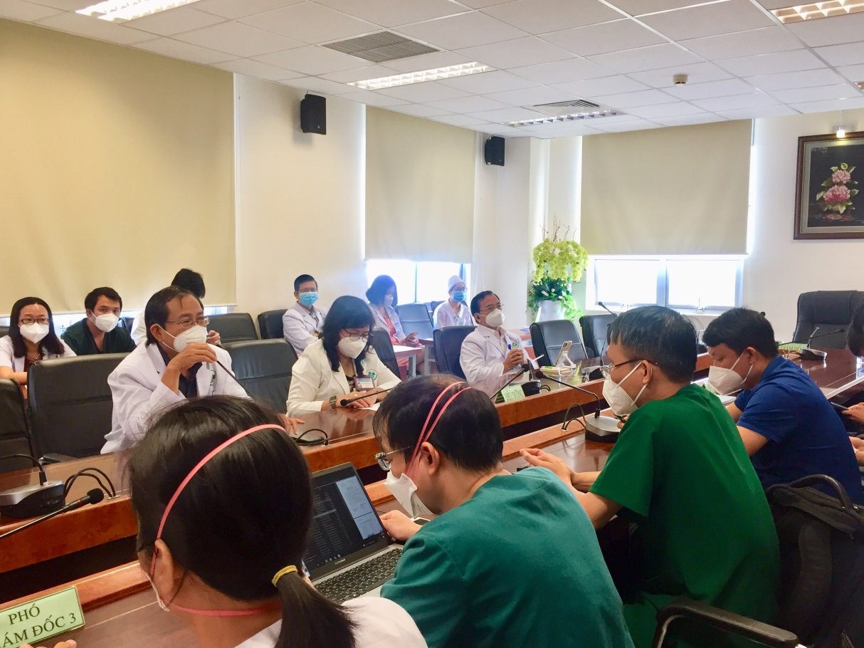
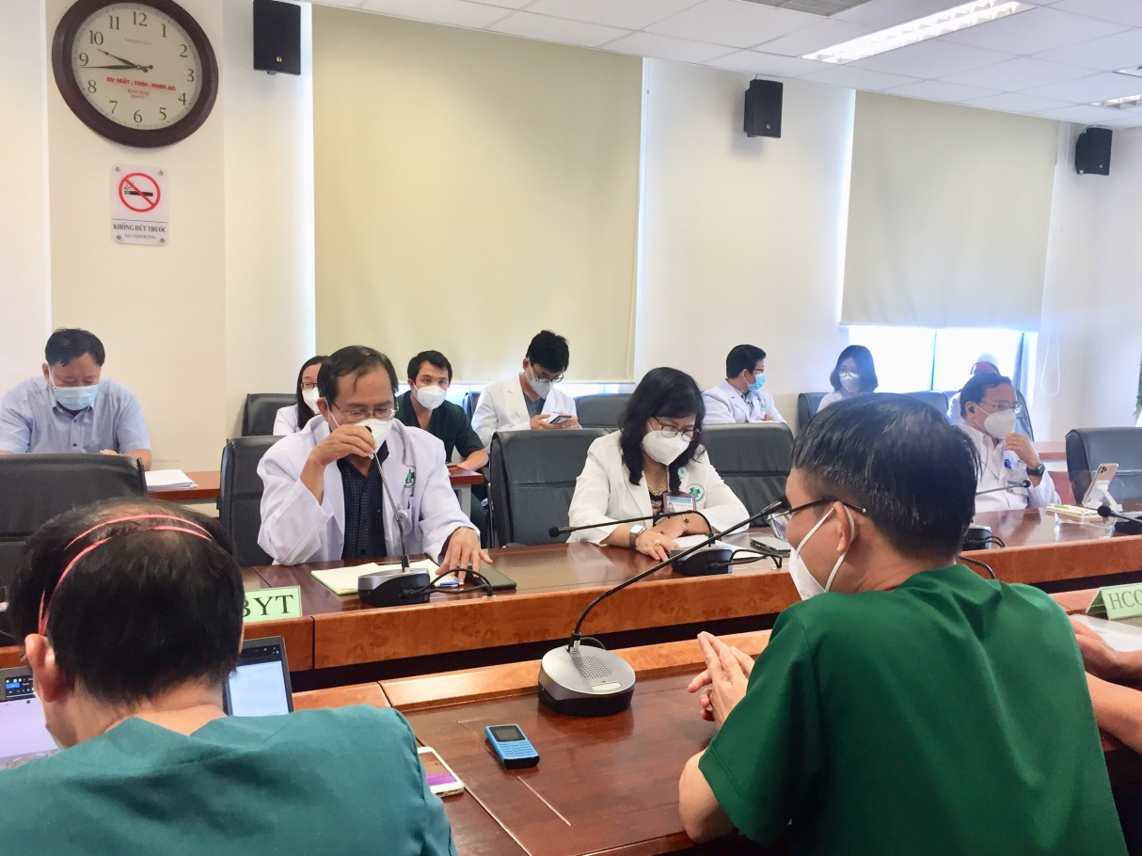
BS.CKII Lâm Võ Hùng – Phó GĐ Bệnh viện ĐKTT An Giang trao đổi cùng đoàn công tác Bệnh viện Bạch Mai
Trong buổi tổng kết, đại diện đoàn công tác - TS.BS Nguyễn Văn Dũng - Phó Giám đốc Trung tâm Bệnh nhiệt đới đã trình bày những nghiên cứu và chỉ ra những ưu, nhược điểm trong quá trình chăm sóc và điều trị bệnh nhân Covid-19 tại Bệnh viện ĐKTT An Giang. Trong thời gian tới, Bệnh viện Bạch Mai vẫn sẽ tiếp tục hỗ trợ Bệnh viện ĐKTT An Giang về chuyên môn và kỹ thuật từ xa.
Trong thời gian dịch bệnh tại An Giang bùng phát mạnh mẽ, Bệnh viện ĐKTT An Giang được Sở Y tế An Giang giao nhiệm vụ điều trị những ca Covid 19 nặng và nguy kịch (tầng 3 trong mô hình tháp 3 tầng của Bộ Y tế). Hàng ngày, Bệnh viện tiếp nhận nhiều trường hợp bệnh nhân Covid nặng. Tại thời điểm tưởng chừng khó khăn nhất, Bệnh viện ĐKTT An Giang đã nhận được sự hỗ trợ rất tích cực và nhanh chóng của Bệnh viện Bạch Mai. Các chuyên gia, các y bác sĩ của Bệnh viện Bạch Mai thường xuyên xuống thăm khám, hội chẩn và đào tạo liên tục cho các y bác sĩ của Bệnh viện ĐKTT An Giang nói riêng và y bác sĩ trong toàn tỉnh nói chung. Giai đoạn đó, khu điều trị Covid 19 (ICU2) của Bệnh viện rơi vào tình trạng quá tải do tiếp nhận nhiều ca bệnh Covid 19 nặng và nguy kịch từ tuyến huyện, thị trong tỉnh chuyển về, số lượng bệnh nhân tử vong gia tăng trong khi nhân viên y tế chưa có nhiều kinh nghiệm điều trị các ca bệnh này. Vì vậy, các hoạt động về đào tạo và hỗ trợ của Bệnh viện Bạch Mai là hết sức quan trọng, giúp cải thiện chất lượng điều trị người bệnh Covid-19. Đồng thời giúp y bác sĩ Bệnh viện ĐKTT An Giang tự tin hơn trong việc chẩn đoán và điều trị bệnh nhân Covid. Thời gian gần đây, số ca bệnh nặng nhập viện và các trường hợp tử vong do Covid-19 đã giảm rất nhiều.
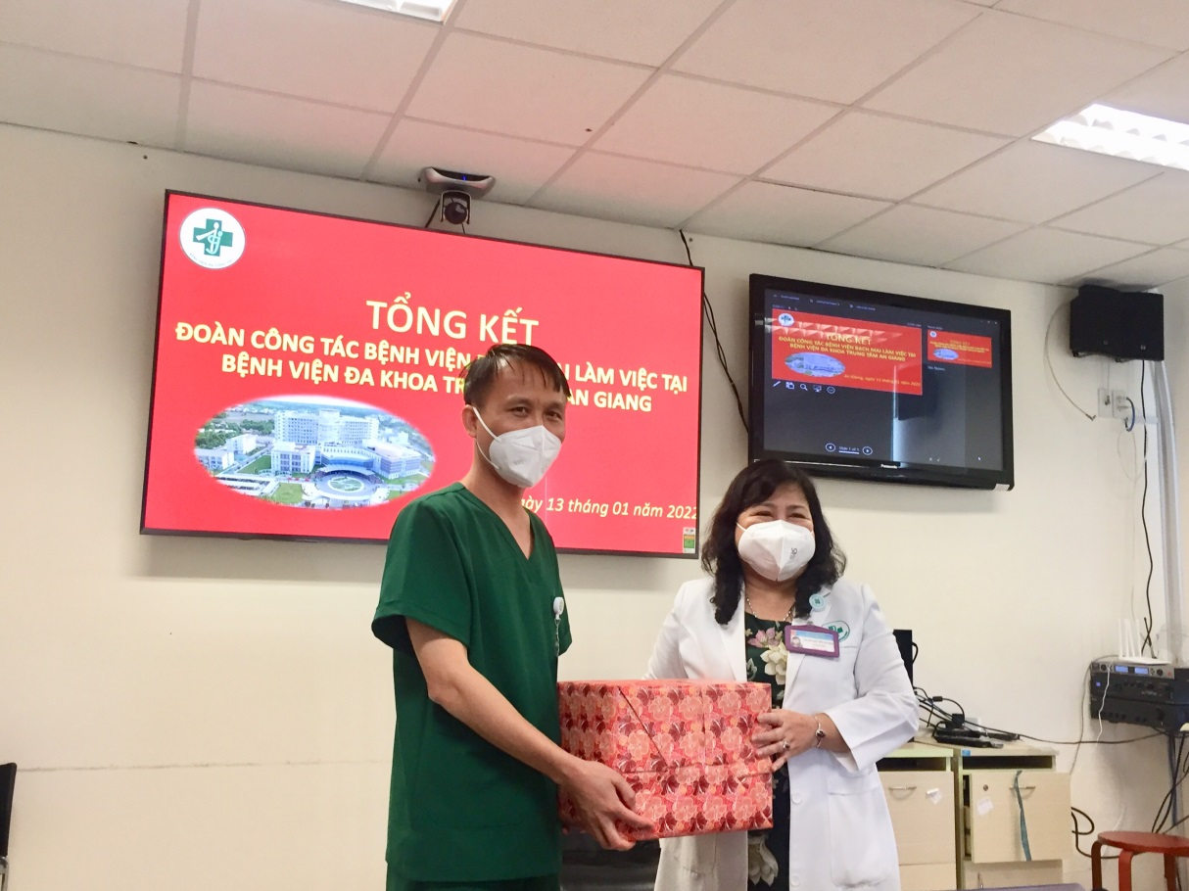
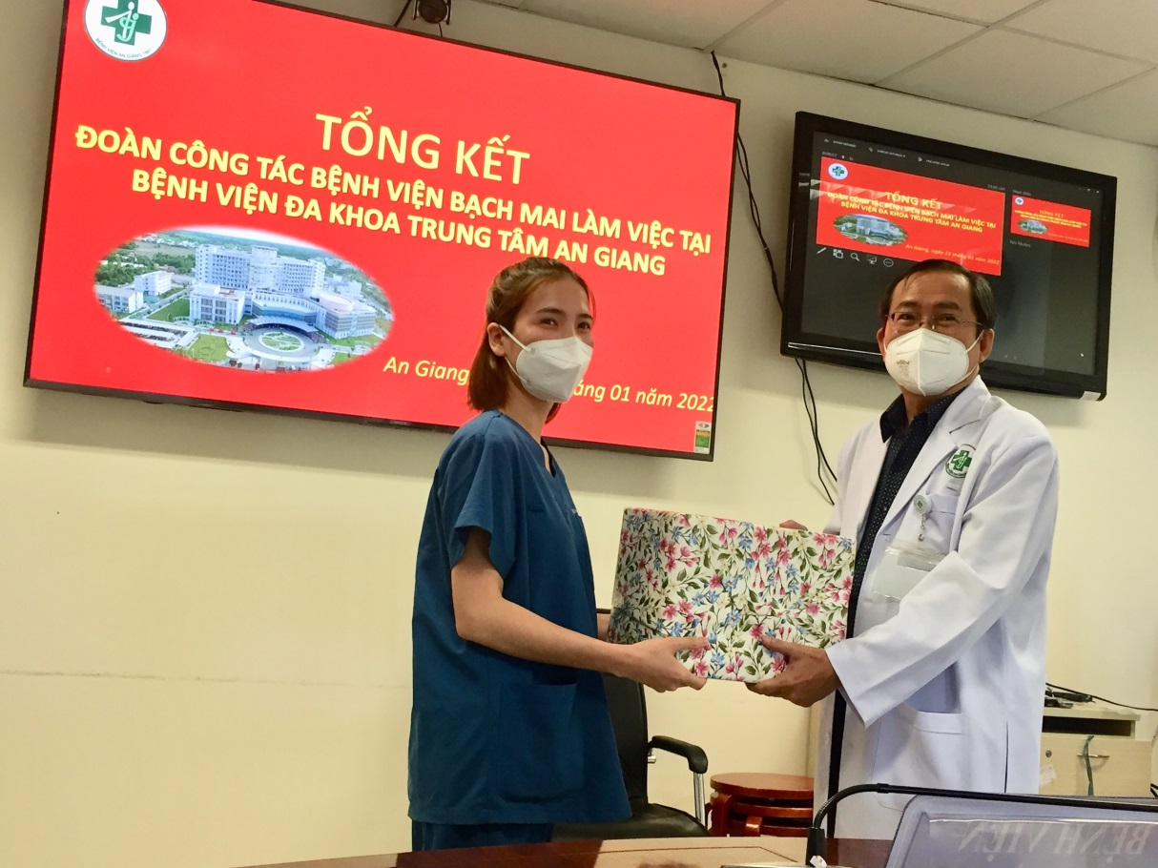
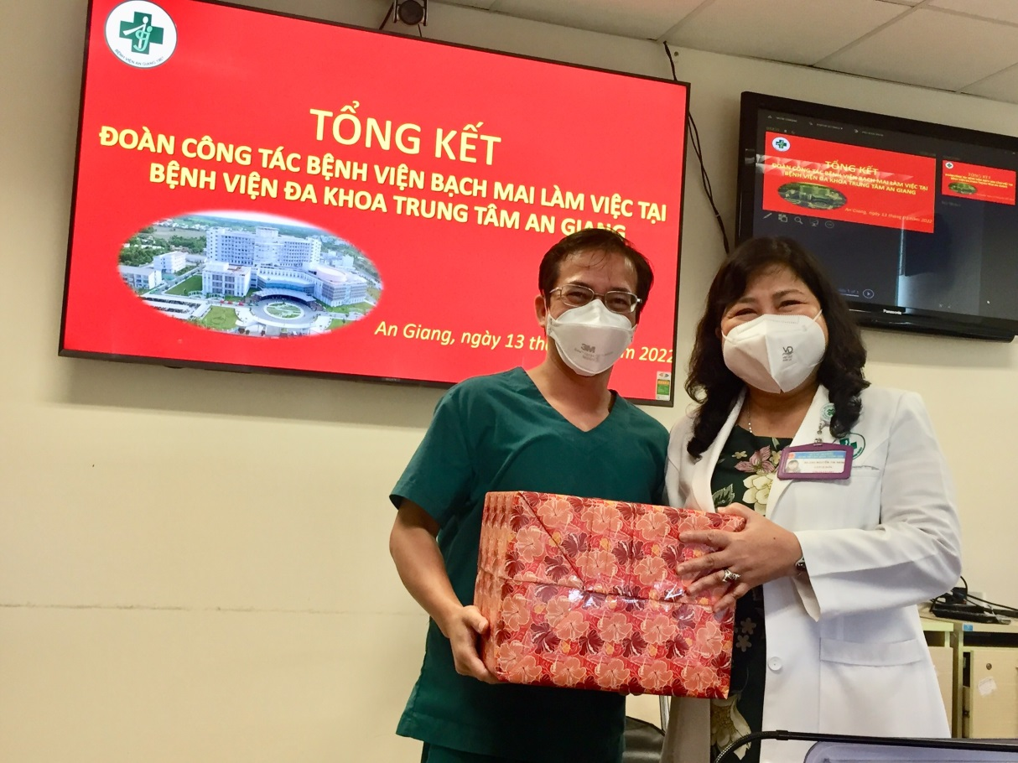
Ban lãnh đạo Bệnh viện tặng quà cho các y bác sĩ Bệnh viện Bạch Mai
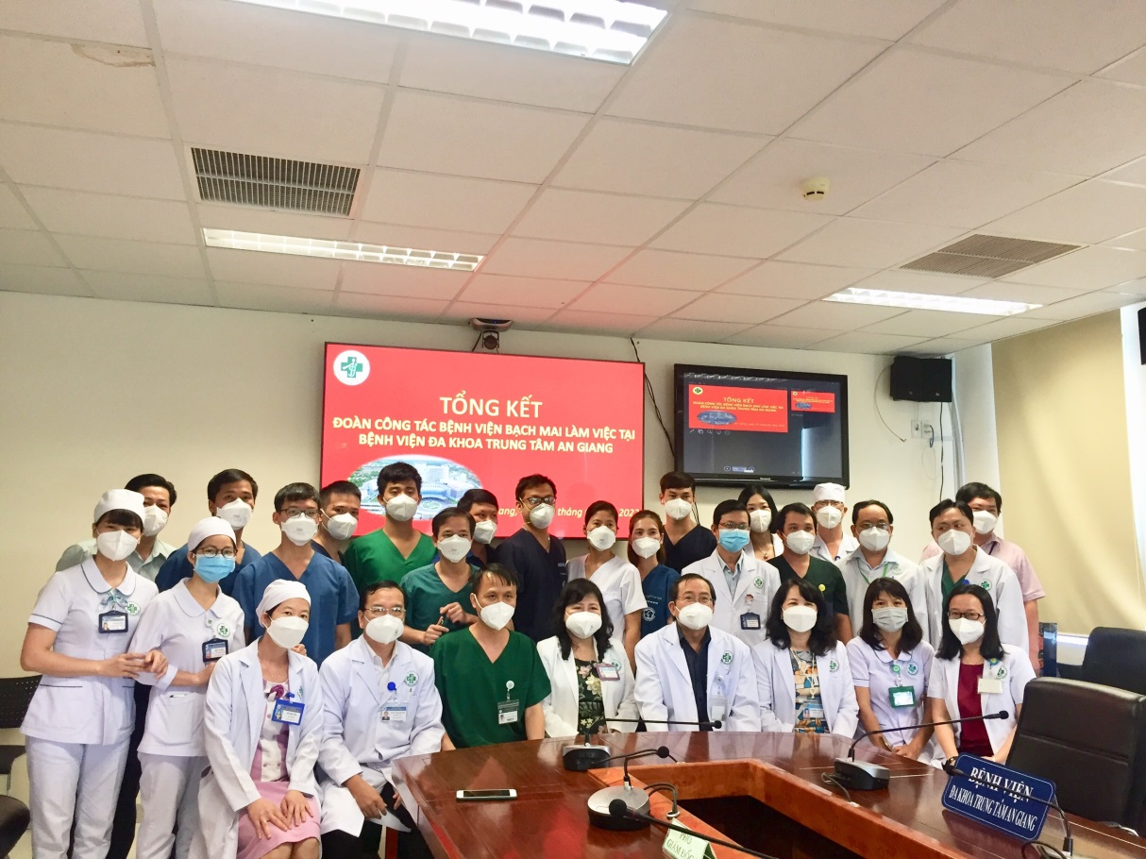
Các y bác sĩ chụp hình lưu niệm cùng nhau
Ngoài việc trao đổi những vấn đề về chuyên môn, Ban lãnh đạo Bệnh viện ĐKTT An Giang và đoàn công tác Bệnh viện Bạch Mai đã bày tỏ tình cảm trân trọng, sự biết ơn giành cho nhau. Suốt hơn 01 tháng công tác tại đây, các y bác sĩ Bạch Mai đã trở thành “người nhà” của Bệnh viện ĐKTT An Giang. Xin cảm ơn Bệnh viện Bạch Mai đã hỗ trợ Bệnh viện ĐKTT An Giang với tinh thần xung phong, đầy trách nhiệm; đã chung tay chung sức cùng Bệnh viện thực hiện tốt công tác chăm sóc và điều trị cho bệnh nhân Covid-19./.
Tin, ảnh: Phạm Huệ

